ОСНОВНА ШКОЛА
„СТЕПА СТЕПАНОВИЋ“
Т Е К Е Р И Ш



РАЗВОЈНИ ПЛАН ШКОЛЕ
ЗА ПЕРИОД ОД 2019. ДО 2022. год.

ТЕКЕРИШ, август 2019. године

Профил школе

Пун назив школе | Основна школа  „Степа Степановић“ Текериш
Адреса | 15 234 Текериш
Телефон – матична школа  Телефон – ИО Горња Бадања  Телефон – ИО Доња Бадања | 015/850-040  015/857-070  015/863-197
Web-site | www.skolatekeris.edu.rs
E-mail | tekeris@yahoo.com
Лого школе
Језик на коме се изводи настава | српски језик
Страни језици који се уче у школи | енглески језик  руски језик
Број ученика у школи  - Матична школа  - Издвојено одељење Доња Бадања  - Издвојено одељење Горња Бадања  - Издвојено одељење Трбосиље  - Издвојено одељење Рибарица  - Издвојено одељење Горња Сипуља | 92  32  22  17  13  4  4
Број запослених у школи | 47
Број смена у школи | 1

Историјат школе

Основна школа „Степа Степановић“ у Текеришу почела је са радом далеке 1843. године. То је најстарија школа у Горњем Јадру и једна је од најстаријих на подручју лозничке општине. Првих година постојања настава се одржавала у једној брвнари, а као први учитељ помиње се Иван Арсеновић. Постојали су краћи временски периоди када школа из разних разлога није радила, али то није утицало на просветну улогу коју је она имала у Горњем Јадру. Нова школска зграда саграђена је и усељена 1885/86. године и та зграда уз веће и мање поправке служи до данас.
Текеришка школа је у време Церске битке била превијалиште и болница, а самим тим и сведок ове велике српске победе.
Од 1924. године и прославе десетогодишњице Церске битке, школа у Текеришу носи име војводе Степе Степановић. Четвороразредна школа у Текеришу 1950. године постаје осмолетка за Горњи Јадар, а 1992. године постаје матична школа за овај крај, када су јој припојене осморазредне школе Горње и Доње Бадање. Данас се настава поред школе у Текеришу одвија у издвојеним одељењима: Горњој и Доњој Бадањи, Горњој Сипуљи, Трбосиљу и Рибарици.
На предлог Завода за заштиту споменика културе из Крагујевца, зграда школе је проглашена за културно добро, што указује на културну вредност ове установе.

Специфичности школе

Данас нашу школу похађа укупно 92 ученика, у издвојеним одељењима 60 ученика. Школа поседује школске зграде у матичној школи и издвојеним одељењима Трбосиље, Горња Сипуља, Горња Бадања, Доња Бадања и Рибарица.
Наставу у матичној школи похађа укупно 32 ученика од првог до осмог разреда. У нижим разредима једно неподељено одељење првог, другог, трећег и четвртог разреда, у вишим разредима од 5. – 8. разреда у чистим одељењима.
ИО Горња Бадања је осморазредна школа удаљена 7 км од матичне школе у Текеришу коју похађају 17 ученика. Настава у нижим разредима остварује се у једном комбинованом одељењу ученика првог, другог и четвртог разреда. У вишим разредима од 6. – 8. разреда настава се реализује у чистим одељењима.
ИО Доња Бадања је такође осморазредна школа удаљена 7 км од матичне школе у Текеришу коју похађају 22 ученика. У нижим разредима имамо два одељења, једно чисто одељење ученика првог разреда и једно комбиновано одељење ученика трећег и четвртог разреда, док се настава у вишим разредима одвија у чистим одељењима од 6-8. разреда.
У издвојеном одељењу, у четворогодишњој школи, у Трбосиљу које је удаљено 6км од матичне школе, наставу похађа 13 ученика који раде у два одељења, комбинованом одељењу ученика првог и трећег разреда и чистом одељењу ученика четвртог разреда.
Издвојено одељење Рибарица најудаљеније је од матичне школе, чак 15 км, такође је четворогодишња школа коју похађају 4 ученика и настава се одвија у једном комбинованом одељењу, другог и четвртог разреда.
Издвојено одељење Горња Сипуља похађа свега 4 ученика, а удаљено је 8 км од матичне школе. Настава се изводи у једном комбинованом одељењу ученика првог, другог и четвртог разреда.
У склопу зграде у матичној школи и издвојеном одељењу Доња Бадања раде предшколске групе.
Специфичност ове школе је велика територијална разуђеност, велики број издвојених одељења, као и мали број ученика у одељењима који се из године у годину смањује (може се видети преглед у последњих 10 година у Годишњем плану рада школе).
Велики број наставника и ученика су путници, а саобраћајне везе лоше.
Оно по чему се наша школа посебно издваја јесте традиција дуга 176 година у образовању и васпитању ученика.

Преглед постојећих ресурса школе

МАТЕРИЈАЛНО ТЕХНИЧКИ УСЛОВИ У ШКОЛИ

Настава и сви облици ваннаставних активности реализоваће се у постојећим школским објектима и школским теренима. Настава у матичној школи се изводи у класичним учионицама којих има 6. Опремљена је и једна дигитална учионица. Школа нема кабинете, радионице за ТО, нити фискултурне сале, а настава физичког васпитања у осморазредним школама изводи се на асфалтираним теренима које поседује матична школа и ИО Горња Бадања и Доња Бадања, док су терени у четвороразредним школама травнати. За реализацију образовно-васпитног рада користи се следећи простор у матичној школи и издвојеним одељењима.

ОБЈЕКТИ ЗА ОБРАЗОВНО – ВАСПИТНИ РАД У ШКОЛСКИМ ЗГРАДАМА

ТЕКЕРИШ
Ред. бр. | Намена простора | Број просторија | Површина м2
1. | Учионице опште намене (класичне) | 6 | 226
2. | Специјализоване учионице (дигитална) | 1 | 20
3. | Библиотека | 1 | 25
ОСТАЛЕ ПРОСТОРИЈЕ
Ред. бр. | Намена простора | Број просторија | Површина м2
1. | Наставничка канцеларија | 1 | 18
2. | Канцеларија директора | 1 | 12
3. | Канцеларија секретара и педагога | 1 | 12
4. | Кухиња са трпезаријом | 1 | 88
5. | Ходник, подрум, ВЦ | 3 | 110
ПРОСТОРИЈЕ У ИЗДВОЈЕНИМ ОДЕЉЕЊИМА

ТРБОСИЉЕ
Ред. бр. | Намена простора | Број просторија | Површина м2
1. | Учионице | 2 | 100
2. | Ходник, ВЦ | 2 | 24
ГОРЊА СИПУЉА
Ред. бр. | Намена простора | Број просторија | Површина м2
1. | Учионице | 2 | 100
2. | Ходник, ВЦ | 2 | 24
ГОРЊА БАДАЊА
Ред. бр. | Намена простора | Број просторија | Површина м2
1. | Учионице | 6 | 420
2. | Канцеларија | 1 | 18
3. | Библиотека | 1 | 16
4. | Кухиња са трпезаријом | 1 | 70
5. | Ходник, подрум, ВЦ | 4 | 247
ДОЊА БАДАЊА
Ред. бр. | Намена простора | Број просторија | Површина м2
1. | Учионице | 7 | 400
2. | Канцеларија | 1 | 10
3. | Библиотека | 1 | 9
4. | Кухиња са трпезаријом | 1 | 90
5. | Ходник, ВЦ | 4 | 251
РИБАРИЦА
Ред. бр. | Намена простора | Број просторија | Површина м2
1. | Учионице | 2 | 100
2. | Ходник, ВЦ | 2 | 34

ЉУДСКИ РЕСУРСИ
Врста посла | Број извршилаца | Степен стручне спреме
Врста посла | Број извршилаца | VII | VI | IV | III | II | 0,I
Руководеће особље | 1 |  | 1
Наставно особље | 31 | 25 | 6
Стручни сарадници | 2 | 2
Ваннаставно особље(админ.-фин.) | 3 | 3
Помоћно особље | 11 |  |  |  | 2 |  | 9

Оваква структура омогућава у потпуности реализацију образовно-васпитног рада, проблем је у томе што велики број радника путује на посао на релацији већој од 20 километара. Број таквих радника – путника је 26. Број радника који раде у две или три школе (овде се мисли на издвојена одељења) је 14, што такође отежава услове рада. Ако се овоме придодају лоше саобраћајне везе, онда су проблеми велики.

СПОЉАШЊИ РЕСУРСИ

Образовно-васпитни процес и ваннаставне активности у школи се организују у сарадњи са следећим институцијама.

Институција са којом се сарађује | Садржај сарадње
Министарство просвете - Школска управа Ваљево | - Информисање о свим важним питањима у вези са радом школе  - Организовање едукација, саветодавни рад са наставницима и стручним сарадницима  - Унапређење наставе
Градска управа Лозница | - Обезбеђивање материјалних средстава за стварање бољих услова рада школе
Секретаријат Министарства унутрашњих послова Лозница | - Организовање предавања  - Сарадња у реализацији екскурзија  - Сузбијање и откривање малолетничке деликвенције
Основне и средње школе у Лозници | - Састанци актива директора  - Састанци актива стручних сарадника  - Међушколска такмичења  - Стална размена информација
Центар за културу, Лозница - Музеј Јадра | - Обележавање годишњице Церске битке  - Посете ученика
Дом здравља, Лозница | - Систематски прегледи  - Редовна вакцинација  - Стоматолошки прегледи
Центар за социјални рад | - Заједничко решавање проблема ученика са проблемима у понашању (васпитно запуштене деце), хранитељске породице, поремећај у породичним односима, материјална помоћ, хуманитарне акције...
Црвени крст | - Помоћ социјално угроженим породицама
Предшколска установа „Бамби“ Лозница | - Праћење предшколске групе деце  - Размена информација о ученицима првог разреда
Телевизије „Лотел“ и „Подриње“ | - Учешће у тв квизу и другим дечијим емисијама  - Медијско праћење важних догађаја у школи
Друштво учитеља Лозница | - Организовање семинара за чланове друштва
Туристичка агенција „Подриње Турс“ | - Организовање екскурзија
Српска православна црква | - Одлазак ученика на причешће  - Узимање учешћа на недељним и празничним литургијама
МЗ Текериш, Г. Бадања, Д. Бадања,  Г. Сипуља, Рибарица, Трбосиље | - Организовање заједничких акција и активности
Друштво за неговање традиција ослободилачких ратова Србије од  1912-1918 године | - Заједничке активности, организације прослава и јубилеја
Удружење „Церски марш“, Шабац | - Обележавање годишњице Церске битке, организација Церског марша

Подаци о образовно-наставном процесу

Образовано - васпитни рад организован је по утврђеном плану и програму и одвија се у оквиру редовне наставе, допунске, додатне наставе, изборне наставе и слободних наставних активности. Од ове школске године образовно-васпитни рад биће појачан укључивањем школе у пројекат обогаћеног једносменског рада у ИО Доња Бадања са циљем пружања додатне образовно-васпитне подршке у развоју ученика кроз различите моделе програма и активности.
Настава у матичној школи и свим издвојеним одељењима изводи се у једној смени због малог број ученика и ученика путника.
Ученици су распоређени у 18 одељења. Образовано - васпитни рад одвија се у 8 одељења млађих разреда (од тога 7 у издвојеним одељењима) и 10 одељења старијих разреда. Од тога ће у Матичнoј школи у Текеришу бити 5 одељења, у ИО Доња Бадања 5 одељења, ИО Горња Бадања 4 одељења, ИО Рибарица 1 одељење, ИО Трбосиље 2 одељење и ИО Горња Сипуља 1 одељење. Настава се одвија по одељењима која просечно броје по 5 ученика, а допунска, додатна настава и секције изводе се по групама.

ВРЕДНОВАЊЕ СТАРОГ РАЗВОЈНОГ ПЛАНА

1. ОБЛАСТ: НАСТАВА И УЧЕЊЕ
ЦИЉ: Унапређивање и иновације у настави применом савремене информационе технологије
Реализоване активности |  | Нереализоване активности
Активности | Доказ | Активности | Разлог нереализације
реализација on-line саминара, као и других семинара према потребама | сертификати | реализација наставе у дигиталној учионици | Непостојање приступа дигиталној учионици за наставу у ИО; склоност наставника ка класичној фронталној настави
ЦИЉ: Побољшање квалитета наставе већом применом активних метода наставе
подстицање ученика да стално користе различите изворе информација; | ученичке презентације и панои | реализација активних метода учења, анализа нових метода рада у оквиру стручних већа; | склоност наставника ка класичној фронталној настави
припрема и израда сценарија за угледне часове; извођење часова; евалуација часова; | евалуациони листови и наставничке припреме
2. ОБЛАСТ: ПОСТИГНУЋА УЧЕНИКА
ЦИЉ: Постизање бољих резултата на крају школске године и завршном испиту
Реализоване активности |  | Нереализоване активности
Активности | Доказ | Активности | Разлог нереализације
континуирано праћење постигнућа ученика 5-8. разредана на стручним већима; | Записници, извештаји о успеху ученика, графички прикази
анализа резултата на завршном испиту | Извештаји ЗВKOВ,  записници
процена постигнућа ученика на почетку школске године | иницијални тестови
3. ОБЛАСТ: ПОДРШКА УЧЕНИЦИМА
ЦИЉ: Повећање мотивације ученика
Реализоване активности |  | Нереализоване активности
Активности | Доказ | Активности | Разлог нереализације
презентација ученичких радова: панои, медији... | ученички радови, панои
ЦИЉ: Идентификација ученика који спорије напредују и унапређивање наставе кроз индивидуализован рад и евентуални ИОП
Реализоване активности |  | Нереализоване активности
Активности | Доказ | Активности | Разлог нереализације
израда плана индивидуализације, прилагођавање плана и програма у складу са способностима и могућностима ученика | планови и припреме наставника, записници тима за ИО
израда и спровођење ИОП- | планови и припреме наставника
ЦИЉ: Деловање школе у циљу смањења осипања ученика
Реализоване активности |  | Нереализоване активности
Активности | Доказ | Активности | Разлог нереализације
анализе о кретању броја ученика од 1. до 8. разреда, број одсељених, досељених и ученика који су напустили школовање | дневници рада; записници
4. ОБЛАСТ: ЕТОС
ЦИЉ: Јачање oсећања припадања школи
Реализоване активности |  | Нереализоване активности
Активности | Доказ | Активности | Разлог нереализације
постављање већих и квалитетнијих паноа у холовима и учионицама | панои | стављање у функцију разгласа у матичној школи | недостатак техничких могућности
прављење етно-кутка у матичној школи и издвојеним одељењима | етно-кутак у матичној школи и здвојеним одељењима
сађење украсног цвећа и шибља; постављање дрвених клупица у Текеришу; поправка љуљашки и клацкалица у ИО Горња и Доња Бадања | уређена школска дворишта | сарадња са родитељима у оквиру реализације ПО | недовољна заинтересованост родитеља
уређивање кутка намењеног теми ненасиља; израда паноа на ову тему | панои
обележавање Дана школе; обележавање Дечје недеље; учешће на Церском маратону; организација дана спорта у ИО ГБ и ДБ; | записници; фотографије; медији
сарадња са другим основним школама; сарадња са средњим школама у вези са остваривањем програма ПО; сарадња са здравственим установама везано за стручна предавања, систематске прегледе; сарадња са Центром за социјални рад; сарадња са предшколском установом „Бамби”; сарадња са Друштвом за заштиту споменика културе | записници; фотографије; медији
ЦИЉ: Унапредити ниво сарадње школе са родитељима-старатељима ученика
Реализоване активности |  | Нереализоване активности
Активности | Доказ | Активности | Разлог нереализације
спровођење анкете за родитеље на крају сваког полугодишта | анкетни листићи | присуство родитеља на часовима образовно-васпитног рада у оквиру „Отвореног дана школе” | незаинтересованост родитеља
упознавање родитеља са Протоколом на родитељском састанку и ученика на часу одељењског старешине | записници са родитељских састанака
5. РЕСУРСИ
ЦИЉ: Побољшање инфраструктуре; уређење школског простора
Реализоване активности |  | Нереализоване активности
Активности | Доказ | Активности | Разлог нереализације
кречење просторија и фарбање столарије у ИО | окречене просторије
изградња ВЦ-а у ИО Г. Бадања и Д. Бадања | нови тоалети
 |  | замена фасаде на школским зградама у четвороразредним школама | недостатак финансијских средстава
ЦИЉ: Побољшање материјално-техничких и хигијенско-епидемиолошких услова рада школе
Реализоване активности |  | Нереализоване активности
Активности | Доказ | Активности | Разлог нереализације
замена старог и дотрајалог намештаја новим | нови намештај | адаптација просторије за кабинет за информатику у ИО Доња Бадања | недостатак финансијских средстава
набавка наставних средстава и учила; | нова учила | набавка покретног појачала у матичној школи | недостатак финансијских средстава
ЦИЉ: Стално стручно усавршавање запослених за што успешнији рад и квалитетну реализацију наставног процеса
Реализоване активности |  | Нереализоване активности
Активности | Доказ | Активности | Разлог нереализације
похађање семинара; примена стечених знања у редовним и ваннаставним активностима | сертификати са семинара; наставничке припреме
израда плана напредовања и услова потребних за стицање звања наставника и стручних сарадника | Лични и развојни планови стручног усавршавања

Закључак: Разлози због којих неки од циљева нису реализовани су мали број ученика у школи и недостатак средстава за набавку наставних средстава и финансирање стручног усавршавања запослених на акредитованим семинарима ван установе као и недовољна заинтересованост родитеља за учешће у активностима.
Циљеве које нисмо успели да реализујемо, а на чијем остваривању ћемо и даље радити преносимо у нови Развојни план.

ВРЕДНОВАЊЕ РАДА УСТАНОВЕ

Извештај о спољашњем вредновању установе и самовредновању рада школе у периоду 2016-2019. год.

Сваке године врши се процес самовредновања рада школе из појединих области квалитета и сачињавају и реализују акциони планови за унапређивање квалитета рада школе из тих области. Школске 2015/2016. год. извршено је спољашње вредновање рада школе након чега је сачињен план унапређења квалитета образовно-васпитног рада школе.

Спољашње вредновање установе

У области Школски програм и годишњи план рада, добро су остварени: сачињеност поменутих школских докумената у складу са прописима и усмереност ових докумената на задовољење различитих потреба ученика. Недовољно добро су оцењени: међусобна усклађеност елемената поменутих школских докумената и могућност остваривања циљева и стандарда образовања и васпитања.
У области Настава и учење добро су оцењени: примена одговарајућих дидактичко-методичких решења на часу, стицање знања за ученике на часу, ефикасно управљање процесом учења на часу од стране наставника и стварање подстицајне атмосфере за рад на часу. Недовољно добро су оцењени: примена различитих техника учења на часу, прилагођавање рада на часу образовно-васпитним потребама ученика и коришћење поступака вредновања у функцији даљег учења.
Област Образовна постигнућа ученика је недовољно добро оцењена у погледу континуираног доприноса Школе већој успешности ученика, док је изузетно лоше оцењена оствареност образовних стандарда упоредо са успехом ученика.
Област Подршка ученицима је добро оцењена у домену функционисања укупног система подршке ученицима. Недовољно добрим је оцењено функционисање и подстицање личног, професионалног и социјалног развоја ученика и функционисање система пружања подршке деци из осетљивих група.
У области Етос, остварен је изузетно добар квалитет рада у погледу регулисаних међуљудских односа у школи. Добар ниво квалитета рада Школа остварује у свим осталим доменима: пружању подршке и промоције резултатима ученика и наставника, безбедности школске средине за све, уређености и пријатности школског амбијента и развијености сарадње на свим нивоима.
У области Организација рада школе и руковођење, изузетно добро је оцењено функционисање система за праћење и вредновање квалитета рада школа. Добар ниво квалитета рада се остварује у свим осталим стандардима: међусобна усклађеност планирања и програмирања у школи, ефективно и ефикасно организовање рада школе, руковођење директора у функцији унапређивања рада школе, и лидерско деловање директора које омогућује даљи развој школе.
Област Ресурси је добро оцењена у погледу обезбеђености потребним људским ресурсима и њихове ангажованости у функцији квалитета рада школе. Недовољно добро су оцењени: обезбеђеност школе свим потребним материјално-техничким ресурсима у виду простора, опреме и наставних средстава и функционално коришћење свих постојећих, расположивих материјално-техничких ресурса.
Самовредновање рада установе

На основу Стандарда квалитета рада образовно-васпитних установа извршена је детаљна анализа стања и извештаја 7 области вредновања које су вредноване од 2015. до 2019. године.

Област: Етос

Самовредновање Области 5: Етос извршено је крајем 2015. и почетком 2016. године на основу анализе документације, разговора, анкета за ученике, наставнике и родитеље, чек листа, табела, графикона, процена.
Анкете за родитеље су показале да су они задовољни сарадњом са одељењским старешинама своје деце и да се запослени у школи према њима односе са уважавањем. Родитељи су задовољни безбедношћу своје деце у школи, као и тиме што се у нашој школи подстиче толеранција и узајамно уважавање. Родитељи сматрају да би требало да буду више информисани о Протоколу о заштити ученика од насиља, злостављања и занемаривања.
Анкете за ученике показују да школа учи децу да буду одговорни за своје понашање, подстиче на међусобну толеранцију и поштовање различитости. да се ученици у школи осећају безбедно и знају коме да се обрате када имају проблем. У школи се отворено разговара о недопустивом понашању, а ученици подстичу да брину о школском простору. добри резултати у учењу и резултати на такмичењима се промовишу и награђују, што мисли и 100% анкетираних наставника. Истовремено, као слабу страну ученици виде недовољно тимског рада, недовољно подстицаја за откривање и развијање талената као и активности у којима сваки ученик има прилику да постигне успех. Исту слабост уочавају и наставници у анкети која је спроведена међу њима.
Упитник за наставнике потврдио је да су међуљудски односи у школи регулисани у потпуности.
Организују се различите активности за ученике (у програме за Дан школе, прославу Светог Саве, учешће у ТВ квизу „Питалице за свезналице“, међуодељењска такмичења у спорту и знању, укључујемо велики број ученика који се не такмиче), превентивне активности које доприносе безбедности (кроз програм превенције насиља који је саставни део ШП, кроз радионице одељенског старешине, кроз програм часова верске наставе и грађанског васпитања, кроз програм наставе физичког васпитања, наставе историје и књижевности), у школи нису забележени облици насиља, прате се и анализирају случајеви насилног понашања.
У школи је организована добра сарадња директора, стручних радника и стручних органа. Ученички парламент добија подршку за свој рад,, али постоје објективне тешкоће везане за организовање састанака ученика због удаљености матичне школе и издвојених одељења и лоших саобраћајних веза. Школи недостаје посебан простор за индивидуалне разговоре наставника са родитељима и наставника са ученицима и лична карта школе са информацијама о запосленима.
Школа сарађује са актерима у заједници, редовно информише родитеље о својим активностима, развија и негује различите облике активног учешћа родитеља у животу школе.

Област: Настава и учење

Област 2: Настава и учење самовреднована је крајем школске 2015/2016. године анализом документације, резултата анкета за наставнике, извештаја са посета часовима, протокола за посматрање часова.
На основу анализе анкета за наставнике утврђено је да већина наставника истиче циљеве часа, даје упутства и објашења јасна ученицима, истиче кључне појмове које ученици треба да науче, као и то да омогућавају ученицима да размисле након постављеног питања. Наставници подстичу ученике да ново градиво повежу са претходно наученим, подстичу ученике да у процесу учења повезују садржаје из различитих области као и да примене научено у свакодневном животу. Већина наставника прилагођава захтеве могућностима ученика, посвећује довољно пажње ученицима који спорије напредују, даје подршку ученицима приликом самосталног решавања задатака. Мало више од половине наставника задатке за рад одрђује у зависности од индивидуалних карактеристика ученика. Наставници подстичу ученике да активно учествују у раду на часу, да постављају питања и дискутују, указују ученицима на разликовање битног од небитног, подстичу радозналост ученика. Половина се изјаснила да подстиче ученике да уче путем открића и решавањем проблема, као и да упућује ученике на коришћење доступних извора знања, али их је потребно више подстицати на коришћење разноврсне литературе и истраживачки рад. Наставници настоје да се правилно изражавају на часу, настоје да примери које дају ученицима буду занимљиви, проверавају колико су ученици савладали претходно градиво пре обраде новог. Сви наставници оцењивање врше у складу са прописаним правилима о оцењивању ученика, узимају у обзир њихово залагање, уче ученике да процењују свој напредак, похваљују напредак ученика. Наставници се сваком ученику обраћају са уважавањем, воде рачуна да ученици пажљиво слушају једни друге, подстичу солидарност и одговорност у групном раду, похвалама мотивишу ученике, подстичу ученике да искажу своје мишљење.
На основу протокола за посматрање часова, међу облицима рада доминирају фронтални и индивидуални, али су присутни и групни рад и рад у пару, као и неки савремени облици рада (наставни листићи). Уочава се да је индивидуализација наставе мање приметна у предметној настави. У мањем проценту је присутна индивидуализација садржаја, док је више присутна индивидуализација темпа рада и времена у складу са потребама ученика. Наставници усмеравају интеракцију међу ученицима, тако да је она у функцији учења (користе питања и коментаре ученика на часу). Проверавају да ли је постигнут циљ часа. На основу протокола за праћење часа увиђамо да већина наставника ефикасно управља процесом учења на часу, ефикасно повезују делове часа, као и то да ефикасно користе време на часу. Приметно је да већина наставника вреднује знање, примену знања, труд и ангажованост приликом оцењивања, похваљују напредак ученика, али би требало пажњу обратити на давање потпунијих и разумљивијих информација о знању и оцени сваког ученика. Скоро сви наставници обезбеђују опуштајућу и подстицајну атмосферу у учионици, подстичу иницијативу и самопоуздање код ученика, пружају сваком ученику да буде активан учесник у стицању знања, усмеравају и мотивишу ученике на решавање проблема. Као слабу страну уочавамо то што наставници не посвећују довољно времена за прављење програма за поједине ваннаставне активности на основу интересовања ученика, не израђују наставне материјале потребне за час у сарадњи са ученицима, нема довољно тимског рада, проблемске наставе, квизова за проверу наученог на часу. Ученици често не знају да образложе како су дошли до решења.Требало би више обратити пажњу на ученичке идеје, као и на њихово мишљење приликом вредновања знања.
Област: Ресурси
Током школске 2016/2017. године самовреднована је Област квалитета 7: Ресурси. Вредновање ове области извршено је анализом документације, закона, правилника и резултата анкете за наставнике. У односу на број ученика, у школи је запослен потребан број наставника, стручних сарадника и ненаставног особља, који имају одговарајући степен и врсту стручне спреме, у складу са Правилником и потребама школе. Број и структура наставног кадра омогућава квалитетну реализацију наставе. Наставници су изузетно мотивисани и ангажовани у наставним и ваннаставним активностима. Ненаставни кадар доприноси квалитетном функционисању школе благовременим обављањем послова из делокруга свог рада. Оно што се издвојило као недостатак јесте нестручно заступљена настава из предмета (математика, биологија, руски језик и физика) услед недостатка стручних кадрова из ових предмета на евиденцији Националне службе за запошљавање. Запослени су укључени у разноврсне облике стручног усавршавања и редовно похађају акредитоване семинаре које организује Министарство просвете, науке и технолошког развоја. Планом стручног усавршавања предвиђена је динамика реализације стручног усавршавања и професионалног развоја запослених. Осим акредитованих семинара, запослени су у обавези да похађају и одређени број стручних скупова и трибина у установи и ван ње. Разменом искустава али и применом у свакодневном раду, запослени унапређују своје професионално деловање. Примена новостечених знања из области у којима су се усавршавали, проварава се на часовима посете директора, педагога. Запослени (већи број) су мотивисани да унапређују свој рад и професионално се развијају, али отежавајући фактор представљају недовољна финансијска средства за учешће на акредитованим семинарима. Школски простор и опрема задовољавају нормативе и омогућавају квалитетну реализацију наставе. Школа располаже довољним бројем учионица, библиотеком, двориштем и спортским теренима. Обзиром да наша школа не поседује фискултурну салу и кабинете за предметну наставу, у будућем периоду би требало обратити већу пажњу на реализацију тога. Такође, потребно је оспособити дигиталну учионицу за коришћење и повезаност свих рачунара са интернетом, као и опремање наставним средствима потребним за извођење квалитетне наставе. Реновирање мокрог чвора у издвојеним одељењима, у великој мери би побољшали здравствено-хигијенске услове рада школе. Када је реч о безбедности ученика у школи, ту не постоје проблеми, обзиром да је реч о школи са малим бројем ученика. Материјално-технички ресурси који постоје у школи су доступни наставницима и ученицима и у функцији су наставних и ваннаставних активности. Школски простор се користи према утврђеном плану коришћења. У разредној настави свако одељење користи своју учионицу, као и у предметној настави. План коришћења материјално-техничких ресурса није у довољној мери прецизан, па се у неком наредном периоду већа пажња мора посветити прављењу плана који ће бити свеобухватнији, јаснији и прецизнији. Анализом посећених часова од стране директора, педагога школе, утврђено је да се користи мали број различитих наставних средстава и да је потребно увести у школу више наставних средстава. Недостатак кабинета и дигиталне учионице отежава рад наставника као и немогућност одржавања презентација за ученике, приказивање научних емисија итд. Постоји потреба за унапређивање школског простора (адаптирање просторија за ТИО у ИО Горња Бадања, потреба замене столарије и намештаја). Школа има добру сарадњу са институцијама локалне заједнице, која у великој мери доприноси како развоју школе тако и локалне заједнице. Школи је потребна помоћ шире друштвене заједнице у циљу одржања и даљег развоја, имајући у виду карактеристике, историјски значај и демографске тенденције.

Област: Школски програм и Годишњи план рада

Процес самовредновања области квалитета 1: Школски програм и Годишњи план рада реализован је током децембра 2017. године увидом у припадајућу документацију и њеном анализом.
Школски програм сачињен је у складу са законом о основама и законом о основном образовању, усвојен на седници Школског одбора и садржи све предвиђене и потребне елементе. Такође, сачињен је на основу наставних планова и програма и усклађен са прописаним начелима за израду овог школског документа. Полазана основа за израду Годишњег плана рада школе јесте школски програм. Годишњи план рада школе усклађен је са школским програмом и развојним планом. Годишњи планови наставних предмета чине саставни део Годишњег плана рада школе (у виду прилога). Увидом у Годишњи план школе може се закључити да садржи све посебне програме васпитног рада (програм рада ОС, ученичког парламента, професионалне орјентације, здравствене превенције, малолетничке деликвенције, заштите животне средине..).
Елементи школског програма су оперативно разрађени. Ради се на томе да се програми наставних предмета у оквиру разреда у великој мери садржајно и временски ускладе, у оквиру организације тематских дана или сличних активности.
Годишњи планови наставних предмета садрже циљеве учења по разредима, за обавезне и изборне предмете. Такође, годишњи планови свих наставних предмета за које су Министарство и Завод прописали садрже образовне стандарде, разврстане на три нивоа (основни, средњи и напредни). Оно што је јако важно јесте да су годишњи планови употпуњени и да је њима предвиђен и начин провере остварености прописаних образовних стандарда, као и циљева учења који су прописани наставним програмом. Месечни планови наставних предмета поседују садржаје путем којих ће се остварити прописани циљеви учења у сваком разреду.
Годишњи план рада школе садржи листу изборних предмета сачињену на основу постојећих ресурса. Треба радити на томе да се годишњи планови рада прилагоде што је могуће у већој мери специфичностима одељења. Предвиђен је план идентификације ученика и израде ИОП-а на основу континуиране анализе напредовања ученика. План ваннаставних активности сачињен је на основу интересовања ученика. Садржи програм заштите од насиља, злостављања и занемаривања.
Школски програм и годишњи план рада школе усмерени су на задовољење различитих потреба ученика.

Област: Организација рада школе и руковођење

Област квалитета 6: Организација рада школе и руковођење самовреднована је током маја 2018. године спровођењем анкете за наставнике, анкете за све запослене и њиховом анализом као и увидом у школску документацију.
Школа поседује сва документа која су прописана Законом и донети су према прописаној процедури. Развојни план је сачињен на основу извештаја о резултатима самовредновања и извештаји о остварености стандарда образовних постигнућа, односно постигнућа ученика на завршном испиту. Редовно се врши анализа остварености ученичких постигнућа. Школа поседује план за коришћење финансијских средстава. Планирање и програмирање у школи међусобно су усклађени.
Резултати анкета показују да директор организује несметано одвијање рада у школи, постоји јасна организација послова са дефинисаним процедурама и носиоцима одговорности, што се потврђује и увидом у Годишњи план рада школе. Директор поставља јасне захтеве запосленима у вези са очекиваном променом, а у школи добро функционише систем информисања о свим важним питањима. Из Годишњег плана рада школе (чланство у активима, тимовима, комисијама) може се закључити да су задужења запослених у школи равномерно распоређена. Да су стручна тела формирана у складу са компетенцијама запослених, нешто су лошије оценили анкетирани наставници што је самим тим слаба страна ове области. Директор ефективно и ефикасно организује рад школе, ефикасно руководи радом Наставничког већа и учествује у раду стручних тимова, укључује запослене у процес доношења одлука, благовремено предузима одговарајуће мере за решавање свакодневних проблема, у складу са могућностима школе. Директор узима у обзир и уважава предлоге савета родитеља, када они постоје. Оно што су анкетирани наставници оцени мало лошије је да директор користи различите механизме за мотивисање. Руковођење директора је у функцији унапређивања рада школе.
У школи добро функционише систем за праћење и вредновање квалитета рада. Директор остварује инструктивни увид у образовно-васпитни рад у складу са потребама школе. У Годишњем плану школе налази се и план педагошко-инструктивног рада за сваку школску годину. Висок проценат анкетираних наставника сматра да у школи постоји добра координација рада наставника и стручне службе као и да стручни органи и тела систематски прате и анализирају успех и владање ученика, а предузимају се и одговарајуће мере за унапређивање образовно-васпитног рада на основу резултата праћења.
Лидерско деловање директора је у функцији развоја школе. Директор својом посвећеношћу послу и понашањем даје пример другима, показује поверење у запослене и њихове могућности, развија сарадњу са другим установама, организацијама и локалном самуправом, подстиче развој школе преговарањем. Једна од препознатих слабости која се може исправити је нешто слабије оцењена тврдња у анкети да директор подстиче целоживотно учење и професионални развој свих запослених.

Област: Образовна постигнућа ученика
Крајем првог полугодишта школске 2018/2019. године извршено је самовредновање Области 3: Образовна постигнућа ученика анализом школске документације и Извештаја о резултатима Завршног испита од стране ЗВКОВ на крају сваке од претходне три школске године 2017/2018, 2016/2017. и 2015/2016.
Поређење постигнућа школе са просечним постигнућем републике у последње три школске године показује да су резултати наше школе у 2015/2016. и 2016/2017. години на нивоу републичког просека, а 2017/2018. су испод нивоа републичког просека из српског језика и из математике.
Поређењем остварености нивоа постигнућа ученика закључује се да је из српског језика основни ниво остварило у просеку 88% ученика, средњи ниво 52%, а напредни ниво 17% ученика. Из математике основни ниво је остварило у просеку 95%, средњи ниво 55%, а напредни ниво само 3% ученика. Просечна постигнућа одељења на тестовима из српског језика и математике уједначена су. Поређење постигнућа школе са просечним постигнућем на нивоу републике показује да су резултати наше школе на комбинованом тесту сваке године изнад нивоа републике, а просечни број поена за тај период је 15,2. Поређење података о успеху ученика и о резултатима на завршном испиту показују да је постигнут задовољавајући ниво објективности оцењивања. Сви ученици упишу средњу школу, а већина по првој или другој жељи Школа континуирано прати образовна постигнућа ученика и резултате праћења користи за даљи развој ученика што доприноси њиховим бољим образовним постигнућима. Тим за ИОП прати напредовање и степен остварености постигнућа ученика којима је потребна додатна образовна подршка и о томе води евиденцију. Ученици који су укључени у допунску наставу како би достигли основни ниво из појединих предмета показују напредак у учењу. Висок је проценат ученика који су достигли основни ниво, док је проценат ученика који су достигли напредни ниво низак, нарочито из математике. Напредак ученика који похађају часове додатног рада је у складу са програмским циљевима и индивидуалним потребама, што потврђују и успеси на општинским и вишим нивоима такмичења. Ипак, мали је број ученика који похађају додатну наставу и учествују на такмичењима, а посебно број носиоца Вукове дипломе. Припремна настава се планира и реализује сваке школске године током другог полугодишта и у јуну месецу. Ученици редовно долазе на часове допунске, додатне и припремне наставе. Иницијални, годишњи и тестови за проверу знања планирају се и реализују из већине предмета, а анализа њихових резултата доприноси индивидуализацији у настави.
Област: Подршка ученицима

Самовредновање Области 4: Подршка ученицима спроведено је у другом полугодишту школске 2018/2019. године анализом резултата анкете за ученике, анкете за наставнике и школске документације.
На основу резултата анкета за ученике и анкета за наставнике и увида у школску документацију може се закључити да у школи функционише систем пружања подршке свим ученицима, посебно када је реч о сарадњи са породицом, односно законским заступницима. Пружање васпитне подршке и подршке у учењу од стране свих запослених је такође једна од јаких страна у овој области квалитета. Школа подстиче лични, професионални и социјални развој ученика, посебно када је реч о развијању социјалних вештина, промовисању здравих стилова живота, дечијих права и заштити човекове околине. Постоје тешкоће у спровођењу програма професионалне оријентације због удаљености школе од града и мале разноврсности занимања родитеља који би својим примером приближили деци поједине образовне профиле.
Школа ствара услове и уписује све ученике са подручја које јој припада, међу којима је мали број ученика из осетљивих група. Школа нема проблема са редовношћу похађања наставе ученика из осетљивих група, а уколико се проблем појави, предузима мере као што је појачана сарадња са родитељима ученика и релевантним институцијама. У школи нема примера дискриминације.
У претходном периоду није било ученика са изузетним способностима, али има ученика са којим се у раду примењује индивидуализовани приступ или ИОП. Треба радити на већој укључености родитеља у пружању подршке ученицима који наставу похађају по ИОП-у.
По потреби, школа сарађује са релевантним институцијама и појединцима у пружању подршке ученицима из осетљивих група. Због географског положаја и великог броја међусобно удаљених издвојених јединица мали је обим сарадње школе са различитим институцијама и појединцима у пружању подршке ученицима.

АНАЛИЗА ОБРАЗОВНИХ ПОСТИГНУЋА УЧЕНИКА

На основу Извештаја о резултатима завршног испита на крају основног образовања и васпитања у школској 2017/2018. години од стране Завода за вредновање квалитета образовања и васпитања може се закључити следеће:
- Постигнућа ученика наше школе на тесту из математике налазе се испод просечних постигнућа на нивоу општине, округа, школске управе као и испод републичког просека.
- Просечна постигнућа одељења на тесту из математике нису у потпуности уједначена.
- Постигнућа према полу на тесту из математике: девојчице су постигле мало боље резултате у односу на дечаке

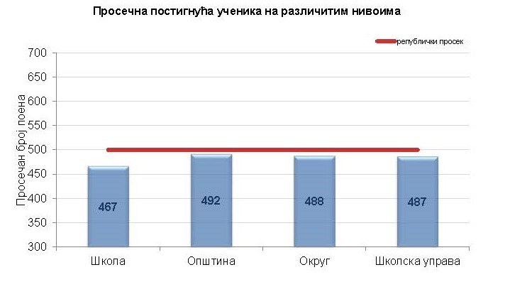

- Постигнућа ученика наше школе на тесту из српског језика уједначена су у односу на просечна постигнућа ученика на нивоу општине, округа и школске управе, а налазе се мало испод просека републике.
- Просечна постигнућа одељења на тесту из српског језика су уједначена.
- Постигнућа према полу на тесту из српског језика: дечаци су постигли мало боље резултате у односу на девојчице.

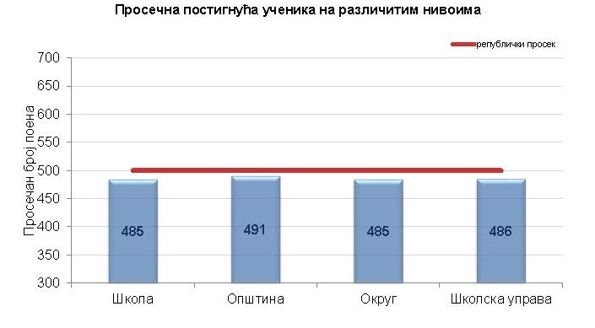

- Резултати на завршном испиту из математике показују да је 89% ученика достигло основни ниво, 42% је достигло средњи ниво, а нема ученика који су достигли напредни ниво.

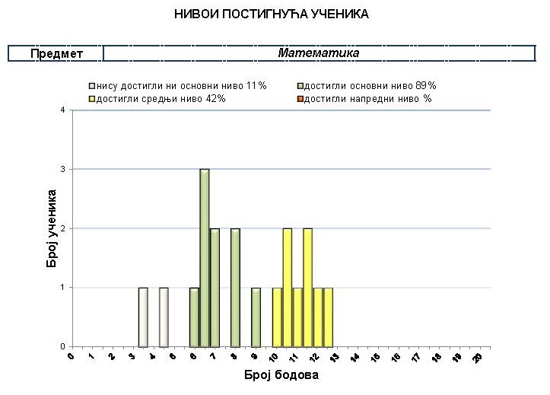

- Резултати из српског језика на завршном испиту показују да је 74% ученика достигло основни ниво, 47% средњи ниво, а 16% ученика је достигло напредни ниво.

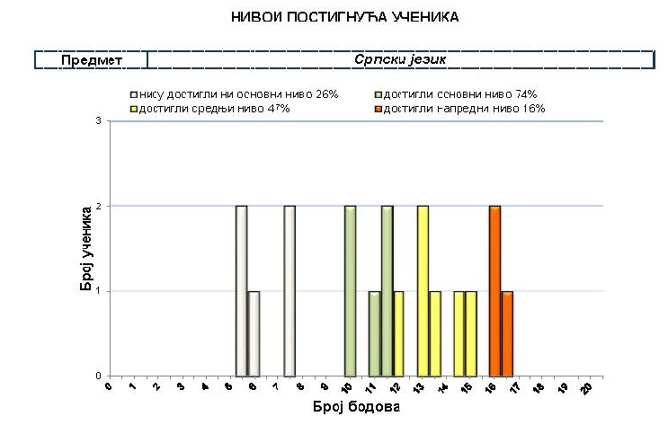

- Резултати ученика на комбинованом тесту из свих предмета су изнад нивоа републичког просека. Ученици су били најуспешнији из биологије и географије, а најслабији резултат су показали из физике.

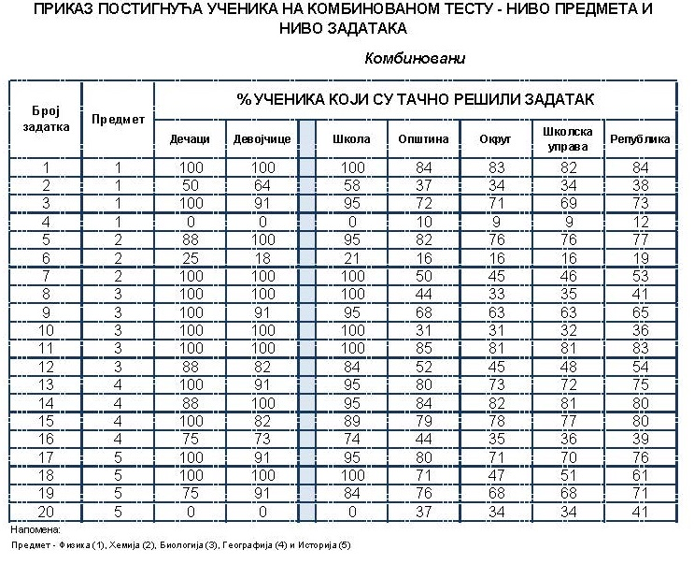
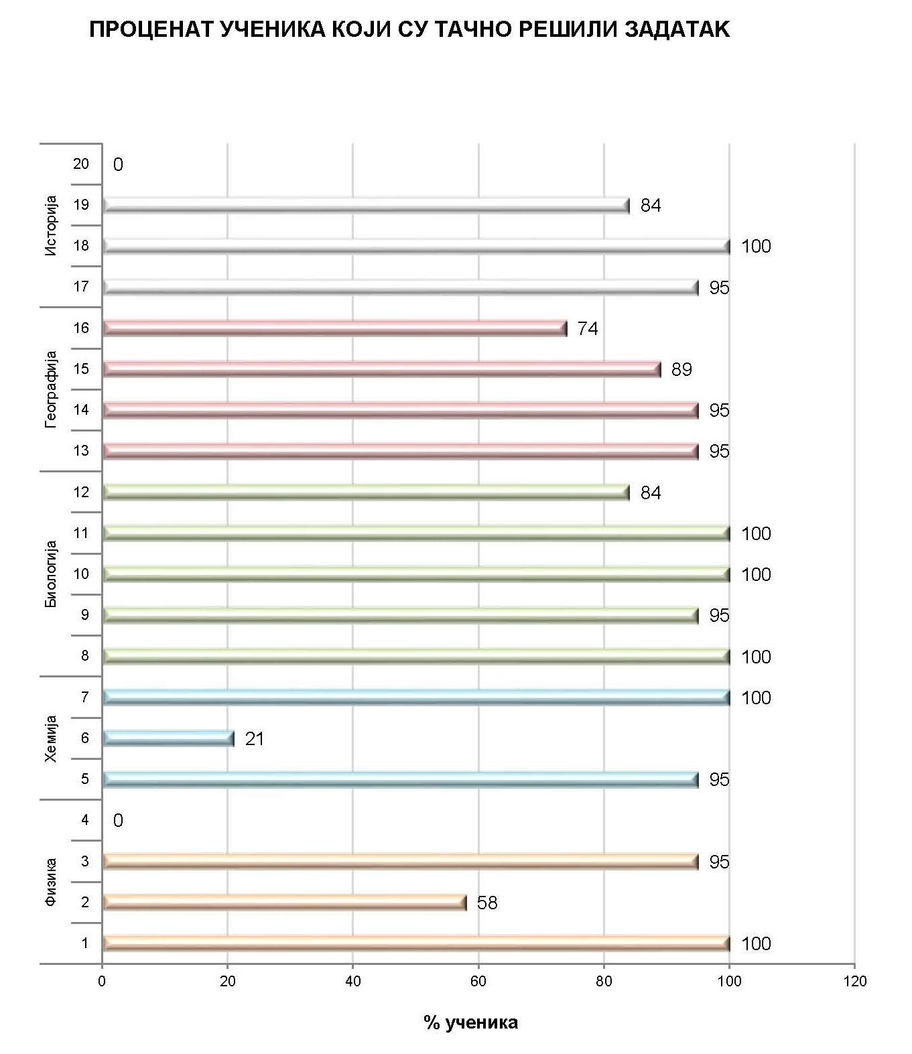

У поређењу са резултатима ученика на завршном испиту из претходне школске године може се закључити да су резултати из математике и српског језика нешто слабији, а резултати из комбинованог теста мало бољи у односу на претходну школску годину.
Ученици наше школе узимају учешће и постижу задовољавајуће резултате на свим нивоима такмичења.

SWОТ АНАЛИЗА

НАШЕ ПРЕДНОСТИ | НАШЕ СЛАБОСТИ
- ентузијазам и унутрашња мотивација наставника  - тимски рад директора, наставника, стручних сарадника  - добри међуљудски односи  - 176 године традиције у образовању и васпитању ученика  - успеси ученика на различитим такмичењима  - награђивање успешних ученика и наставника  - отвореност за сарадњу са институцијама из локалне средине  - велика школска дворишта са зеленим површинама и игралиштима  -отвореност већине наставног кадра и стручне службе ка иновацијама и савременим технологијама у настави | - недостатак наставног простора за кабинетску наставу и свечану салу  -недовољна опремљеност наставним средствима  - недовољна примена савремених метода учења  - недовољан број књига неопходних за наставу  - недостатак фискултурне сале  - недостатак финансијских средстава за стручно усавршавање  - неприхватање иновација у настави од стране појединих наставника  - недовољна ангажованост родитеља у животу и раду школе  - сиромашна локална заједница  - лош материјални положај ученика  - мали број ученика у одељењу  - лоше саобраћајне везе између школа али и између градова где већи број радника станује  -велика удаљеност школа од различитих културних и јавних установа у градовима
МОГУЋНОСТИ У ОКРУЖЕЊУ | ПРЕПРЕКЕ У ОКРУЖЕЊУ
- већа укљученост родитеља у рад школе у виду уређења зграда и простора, али и њихово укључивање у манифестације које школа организује  -додатно стручно усавршавање наставног кадра  - изналажење могућности за донаторским средствима  - формирање школског тима за израду пројеката и донација  - организовање и реализација већег броја пројеката који омогућавају међупредметно повезивање и сарадњу међу наставницима  - сарадња школе са другим институцијама  -уређење школских дворишта за већи број разноврсних физичких активности  - изградња фискултурне сале | - недостатак финансијских средстава  - кадар је недовољно обучен за израду пројеката и за учешће на конкурсима за добијање финансијских средстава  -недовољна заинтересованост родитеља за активно учешће у школском животу  - немогућност посећивања културних дешавања и манифестација које се организују у граду (због удаљености и неповољне материјалне ситуације у окружењу)

МИСИЈА И ВИЗИЈА

МИСИЈА

ОШ „Степа Степановић" је сеоска школа која има 2 осморазредне и три четвороразредне школе и чији кадрови поседују завидно искуство за рад у комбинованом одељењу и неподељеној школи, али и мотивацију и знање да у школу унесу промене које доноси дух времена.
Трудимо се да очувамо Горњи Јадар јер смо, поред 2 цркве, амбуланте и поште у Текеришу, једина установа где се људи могу окупити и срести поводом Дана школе, Светог Саве , на родитељским састанцима.
Желимо да један број наших ученика- не само најслабији- остане у селу. Образујемо их и васпитавамо нe само за наставак школовања, већ за живот, негујући на првом месту међуљудске односе, поштовање и уважавање свих.

ВИЗИЈА

Желимо и настојимо да будемо савремено опремљена школа, еколошки и естетски уређена, у којој ће се сви осећати пријатно и безбедно.
Бићемо школа у којој је настава прилагођена потребама ученика у функцији развијања мотивације за самостално стицање и примену знања и вештина. Подмалађен, стручан и мотивисан кадар настојаће да наставу учини занимљивијом, практичнијом и применљивијом на промене које се јављају у свакодневном животу.
Школа - средиште и покретач свих збивања у селу, место где ће радо долазити и деца и њихови родитељи.

Наш мото је:
„ Учење није продукт наставничког предавања. Учење је продукт активности оних који уче.“ (Џон Холт)

ПРИОРИТЕТНЕ ОБЛАСТИ

На основу извештаја самовредновања рада установе, извештаја о спољашњем вредновању квалитета рада школе и плана унапређења квалитета васпитно-образовног рада након спољашњег вредновања, анализом старог развојног плана, анализом постигнућа ученика, резултата анкета наставника, ученика, родитеља, дискусијом о развоју школе, утврдили смо да ће наша школа бити усмерена на подизање нивоа квалитета наставе, самим тим и постигнућа ученика. Такође, биће усмерена на побољшање безбедности ученика и стварање бољег и лепшег амбијента за све учеснике образовно-васпитног процеса.
Добијени подаци су нам показали правац развоја школе и побољшање квалитета рада у следећим областима:

1. Настава и учење

2. Постигнућа ученика

3. Подршка ученицима

4. Етос

5. Ресурси

Област квалитета рада: Настава и учење
- Развојни циљ: Унапређивање и иновирање наставног рада коришћењем савремених наставних средстава
Задатак | Критеријум  успеха | Активности | Носиоци | Временска динамика | Инструмент за праћење
Едукација наставника за коришћење савремених наставних средстава | Сви наставници едуковани | реализација on-line саминара, као и других семинара према потребама | директор; наставници; стручни сарадници | сваке године према плану стручног усавршавања и финансијским могућностима | сертификати са семинара, извештаји о посети часовима; протоколи за праћење угледних часова
 | 70% наставника користи пројекторе, гигиталне уџбенике | коришћење пројектора, дигиталних уџбеника у настави | наставници | током сваке школске године | припреме за часове, извештаји о посети часовима;
Стварање подстицајне атмосфере за коришћење савремених наставних средстава | 90% ученика користи савремена наставна средства | ученици чешће користе интернета у образовне сврхе (упућивати на различите сајтове, интернет странице). | наставници | током сваке школске године | ученичке презентације, припреме за часове

- Развојни циљ: Побољшање квалитета наставе већом применом активних метода наставе
Задатак | Критеријум  успеха | Активности | Носиоци | Временска динамика | Инструмент за праћење
Извођење угледних часова у којима су заступљене иновативне методе | Сви наставници одржали бар по један угледни час | припрема и израда сценарија; извођење часова; евалуација часова; посете угледним часовима | наставници; педагог, директор | сваке школске године према плану стручног усавршавања у установи | писане припреме за часове; евалуациони листићи; фотографије;
Организација тематских дана, већа примена пројектне наставе, радионица | 70% наставника реализује радионице, пројектну наставу, тематске дане уз тимски рад ученика | осмишљавање и реализација пројеката, радионица и тематских дана | наставници | током сваке школске године | планови, припреме за часове, фотографије
 |  | укључивање ученика у реализацију пројеката, радионица и тематских дана кроз тимски рад | наставници, ученици | током сваке школске године | планови, припреме за часове, фотографије
Подизање корелације међу предметима на виши ниво | 90% наставника повезује садржаје различитих предмета и области | осмишљавање часове тако да се повежу садржаји из различитих области и наставних предмета (корелација) | наставници | током сваке школске године | планови, припреме за часове
Веће укључивање ученика у планирање наставног рада, ваннаставних активности | 30% ученика укључено у израду наставних материјала и планова ваннаставних активности | ученици се подстичу на исказивање сопствених идеја и укључују у израду наставних материјала | наставници, ученици | током сваке школске године | ученички радови, панои, фотографије
 |  | укључити ученике приликом прављења програма за ваннаставне активности (секције, додатне) | наставници, ученици | током сваке школске године | анкете, планови
 |  | у сарадњи са ученицима осмишљавати интересантније методе и технике за проверу знања | наставници, ученици | током сваке школске године | анкете, планови, припреме за часове

Област квалитета рада: Постигнућа ученика
- Развојни циљ: Постизање бољих резултата на крају школске године и завршном испиту

Задатак | Критеријум  успеха | Активности | Носиоци | Временска динамика | Инструмент за праћење
Планирање и реализација припремне наставе за завршни испит | урађен план припреме који садржи 45 часова, реализовани сви часови | израда плана припреме за завршни испит, организовање часова припремне наставе | предметни наставници; педагог | друго полугодиште сваке школске године | израђени планови, дневници рада, резултати пробних тестирања од стране наставника, резултати  пробних тестирања од стране Министарства
Планирање и реализација иницијалних тестова | 90% наставника тестира ученике на почетку  шк године | спровођење иницијалних тестова на почетку школске године | наставници; ученици | септембар  сваке школске године | резултати иницијалних тестова
Организовање допунске и додатне наставе из више предмета | 20% ученика постиже боље резултате на крају школске године и завршном испиту | појачана реализација допунске наставе из већег броја предмета, посебно из математике | наставници | током сваке школске године | дневници рада, планови наставника, педагошке свеске
Организовање допунске и додатне наставе из више предмета |  | реализација додатне наставе уз што већи обухват ученика | наставници | током сваке школске године | дневници рада, планови наставника, педагошке свеске

Област квалитета рада: Подршка ученицима
- Развојни циљ: Успешна реализација пилот пројекта Обогаћен једносменски рад
Задатак | Критеријум  успеха | Активности | Носиоци | Временска динамика | Инструмент за праћење
Организовање различитих активности ученика по завршетку наставе у ИО Доња Бадања | 90% ученика похађа активности | реализација активности планираних пилот пројектом | директор,  педагог, наставници, куварица | школска 2019/2020.  током сваке школске године | пројекат,планови наставника, дневници рада
Организовање различитих активности ученика по завршетку наставе у матичној школи у Текеришу | 90% ученика похађа активности | писање пројекта; реализација активности предвиђених пилот пројектом | директор,  педагог, наставници, куварица | школска 2020/2021.  током сваке школске године | пројекат,планови наставника, дневници рада
Обогаћивање понуде ваннаставних активности | Уведене нове активности, секције | анкетирање ученика; подела задужења и организација рада; организација квизова, такмичења међу ученицима, караока... | наставници; педагог | школска 2019/20.  и 2020/2021. | анкетни листићи; дневници рада;  учешће на приредбама; фотографије
- Развојни циљ: Идентификација ученика којима је потребна додатна образовна помоћ и унапређивање наставе кроз индивидуализован рад
Задатак | Критеријум  успеха | Активности | Носиоци | Временска динамика | Инструмент за праћење
Идентификација ученика који имају тешкоће у учењу и напредовању | Идентификовани ученици | израда планова индивидуали-  зације, прилагођавање плана и програма у складу са способностима и могућностима ученика | наставници; педагог; тим за ИО | класификациони периоди током сваке школске године | дневници рада,  записници тима за ИОП, резултати ученика
Израда и спровођење ИОП-а | Израђени ИОП-и, остварени нивои постигнућа ученика који раде по ИОП-у | израда ИОП-а и реализовање предвиђених активности; интензивирање сарадње са родитељима деце која наставу прате по ИОП-у | наставници; педагог, родитељи | током сваке школске године | ИОП-и, евалуација на крају II и IVкласификационих периода

- Развојни циљ: Унапређивање личног, социјалног и професионалног развоја ученика
Задатак | Критеријум  успеха | Активности | Носиоци | Временска динамика | Инструмент за праћење
Подстицање личног и социјалног развоја ученика | Ученици имају примерно владање, траже помоћ када имају проблем; постижу резултате у складу са својим могућностима | обогаћивање часова ОС темама везаним за превазилажење тешкоћа у учењу и прилагођавању школском животу; индивидуални разговори | одељењске старешине,  педагог,  родитељи | током сваке  школске године | планови ЧОС, белешке наставника, педагога
Подстицање личног и социјалног развоја ученика |  | организовање радионица о конструктивном решавању проблема и ненасилној комуникацији | педагог; одељењске старешине; родитељи, тим за борбу против насиља | током сваке школске године | записници са радионица; записници тима, панои, фотографије
Подстицање личног и социјалног развоја ученика |  | чешће посете педагога издвојеним одељењима школе | педагог | током сваке школске године | извештаји о посети часовима, индивидуалним разговорима
Пружање веће подршке професионалном развоју ученика у оквиру наставног процеса | Циљеви професионалне оријентације укључени у наставне садржаје; ученици анкетирани | имплементација циљева и садржаја професионалне оријентације у садржаје редовне наставе и ваннаставних активности | наставници | током сваке  школске године | планови, извештаји тима за ПО
 |  | анкетирање ученика | одељењске старешине, педагог | током сваке  школске године | анкетни листићи
Укључивање институција и појединаца у професионални развој ученика | Институције, организације, родитељи и други појединци укључени у програм ПО | интензивнија сарадња школе са различитим институцијама, организацијама и појединцима у оквиру програма ПО | директор, чланови тима ПО | током сваке  школске године | извештаји тима за ПО, извештаји о годишњем раду школе
 |  | чешће укључивање родитеља у програм ПО | чланови тима ПО, родитељи | током сваке  школске године | извештаји  тима за ПО

- Развојни циљ: Деловање школе у циљу смањења осипања ученика
Задатак | Критеријум  успеха | Активности | Носиоци | Временска динамика | Инструмент за праћење
Вођење евиденције о кретању броја ученика | Увид у кретање и број ученика који похађају школу и разлоге осипања ученика | анализе о кретању броја ученика од 1. до 8. разреда,  број одсељених, досељених и ученика који су напустили школовање | секретар; педагог | током сваке школске године | евиденција о кретању ученика

Област квалитета рада: Етос
- Развојни циљ: Јачање осећања припадности школи и сарадња на свим нивоима

Задатак | Критеријум  успеха | Активности | Носиоци | Временска динамика | Инструмент за праћење
Оплемењивање школског простора и дворишта | Лепо уређен школски амбијент који је пријатан  за све | постављање нових паноа у холовима и учионицама; поправка дрвених клупица, љуљашки и клацкалица у ИО | наставници, ученици,  помоћни радници | током сваке школске године | урађени панои; фотографије;
Оплемењивање школског простора и дворишта | Лепо уређен школски амбијент који је пријатан  за све | прављење кутака за индивидуалне разговоре | наставници | школске 2019/2020. | адаптиран постојећи простор
Унапређивање сарадње у школи на свим нивоима | 90% ученика и наставника учествује у културним и спортским активностима | обележавање  Дана школе; обележавање Дечје недеље; учешће на Церском маратону; организација дана спорта у ИО Горња и Доња Бадања; сарадња са родитељима | наставници српског језика; наставници ликовне културе; наставници физичког васпитања; | током сваке школске године | фотографије; панои;  сајт школе
Унапређивање сарадње у школи на свим нивоима |  | организовати заједничке радионице,спортска такмичења, квизове знања за ученике и наставнике из матичне школе и издвојених одељења | директор;  стручни сарадници; наставници; помоћни радници;  ученици | током сваке школске године | фотографије, извештаји;  сајт школе
- Развојни циљ: Унапредити ниво сарадње школе са родитељима - старатељима ученика

Задатак | Критеријум  успеха | Активности | Носиоци | Временска динамика | Инструмент за праћење
Упознавање родитеље са организацијом „Отвореног дана школе” и могућношћу да присуствују образовно- васпитном раду | Интензивнија сарадња родитеља са школом; јаснија слика напредовања и понашања ученика у школи | присуство родитеља на часовима образовно-васпитног рада у оквиру „Отвореног дана школе” | директор; одељењске старешине; наставници | сваке задње недеље у месецу сваке школске године | записници, извештаји
Спровођење анкете за родитеље на крају сваког полугодишта у циљу сагледавања задовољства програмом сарадње школе и породице | Увид у степен задовољства сарадњом школе и породице | израда анкетних листића; спровођење анкете | одељењске старешине; педагог; | крај првог и другог полугодишта  сваке школске године | извештај;  анкетени листићи
Информисање ученика и родитеља о Протоколу поступања у установи у одговору на насиље, злостављање и занемаривање | Сви родитељи и ученици упознати  са мерама превенције и мерама поступања у случају насиља;  нема насиља у школи | упознавање родитеља са Протоколом на родитељском састанку и ученика на часу одељењског старешине | наставници | септембар сваке школске године | извештаји тима за борбу против насиља, записници са родитељских састанака, часови одељењског старешине
Активно укључивање родитеља у школски живот | Веће присуство родитеља у школским активностима | повећање броја активности у којима родитељи активно учествују | директор, педагог, наставници, родитељи | током сваке школске године | извештаји, изложба фотографија; сајт школе
Област квалитета рада: Ресурси
- Развојни циљ: Побољшање материјално-техничких услова рада школе
Задатак | Критеријум  успеха | Активности | Носиоци | Временска динамика | Инструмент за праћење
Побољшање техничке опремљености школе | Матична школа и издвојена одељења опремљена новим наставним средствима; нове табле, набављени лаптопови, пројектори, таблети, штампачи | набавка наставних средстава и учила;  набавка табли, лаптопова, пројектора, таблета, штампача | директор;  Школски одбор; Савет родитеља; стручна већа | до истека Развојног плана | финансијски извештај;
Побољшање техничке опремљености школе |  | набавка наставних средстава неопходних за реализацију пројекта Обогаћен једносменски рад | директор, Министарсво просвете, локална самоуправа | до истека Развојног плана | финансијски извештај; набављена наставна средства

- Развојни циљ: Побољшање инфраструктуре и уређење школског простора

Задатак | Критеријум  успеха | Активности | Носиоци | Временска динамика | Инструмент за праћење
Замена старог и дотрајалог намештаја новим | Замењен део намештаја | обезбеђивање намештаја | директор,  Школски одбор | током сваке школске године | финансијски извештај; набављен намештај
Кречење школских просторија и фарбање столарије | Окречене просторије, офарбана столарија | кречење просторија и фарбање столарије у матичној школи и свим ИО према потреби | директор,  извођач радова | до истека  Развојног плана | финансијски извештај,  продукти рада
Замена фасаде на школским зградама у четвороразредним школама | Урађене нове фасаде | обезбеђивање финансијских средстава;  извођење радова | директор,  извођач радова | до истека Развојног плана | финансијски извештај,  продукти рада
Побољшање услова за извођење наставе физичког васпитања у матичној школи и издвојеним одељењима | Уређени спортски терени; офарбани голови; набављени спортски реквизити | асфалтирање терена у Текеришу и Доњој Бадањи; обезбеђивање финансијских средстава;  извођење радова;  набавка спортских реквизита | директор;  извођач радова,  помоћни радници | до истека Развојног плана | финансијски извештај,  продукти рада

- Развојни циљ: Стално унапређивање компетенција запослених ради подизања квалитета рада школе
Задатак | Критеријум  успеха | Активности | Носиоци | Временска динамика | Инструмент за праћење
Стручно усавршавање запослених и примена стечених знања са похађаних семинара у пракси | 100% наставника који су прошли семинар примењују стечена знања | похађање семинара; примена стечених знања у редовним и ваннаставним активностима | директор;  наставници;  стручни сарадници, Тим за професионални развој | током сваке школске године | сертификати,  извештаји о стручном  усавршавању,  припреме за час; угледни часови
 |  | организовање семинара у оквиру установе | директор, наставници, стручни сарадници, Тим за професионални развој | реализација једног семинара годишње | сертификати, извештаји о стручном  усавршавању
Стално подстицање запослених за напредовање и стицање звања прописаних правилником | Више мотивисаних и заинтересованих наставника  за стицање неких од звања прописаних правилником | израда плана напредовања и услова потребних за стицање звања наставника и стручних сарадника | директор;  наставници;  стручни сарадници, Тим за професионални развој | током сваке школске године | израђен план напредовања, потврда о стеченом звању

ПРАЋЕЊЕ И ЕВАЛУАЦИЈА РАЗВОЈНОГ ПЛАНА

Праћење и евалуација ће се вршити континуирано током целе школске године. Праћење ће вршити актив за Развојно планирање, тим за самовредновање, тим за стручно усавршавање, Педагошки колегијум... Извештај о реализацији Развојног плана подносиће се сваке школске године тј. на крају другог полугодишта. На основу свих извештаја (извештај о раду школе, извештај директора, извештај стручних већа, одељењских већа, наставника, педагога, извештаја Педагошког колегијума) за сваку школску годину биће сачињен коначни извештај о реализацији Развојног плана који ће бити саставни део годишњег извештаја о раду школе и основа за планирање Акционог Развојног плана за наредну школску годину.

ЧЛАНОВИ АКТИВА ЗА РАЗВОЈНО ПЛАНИРАЊЕ

- Пауновић Милан (директор школе), председник
- Поповић Марија (педагог школе)
- Миладиновић Гордана (наставник руског језика)
- Грујичић – Милер Јованка (наставник српског језика)
- Мићић Маја (наставник руског језика)
- Панић Оливера (наставник разредне наставе)
- Миловановић Бранка (наставник разредне наставе) – представници наставника
- Петровић Јелена (наставник хемије и представник Школског одбора)
- Нешић Весна (представник Савета родитеља)
- Станојевић Снежана (представник Ученичког парламента)

